14 и 15 мая 2021 года на Факультете экономики и бизнеса прошла Научно-практическая конференции «Долгосрочное развитие отечественного горного машиностроения: вызовы и новые возможности», которая была организована Финансовым университетом совместно с некоммерческим партнерством «Горнопромышленники России».
14 мая пленарное заседание и работы по секциям проходили в офлайн и онлайн режимах на Факультете экономики и бизнеса Финансового университета.
С приветствием к участникам Конференции обратился генеральный директор НП «Горнопромышленники России» Александр Вержанский. Он отметил, что темы сегодняшнего мероприятия – это наши совместные действия по реализации «Сводной стратегии развития обрабатывающей промышленности до 2024 года и на период до 2035». Для решения стратегических задач, а они стали очень сложными, необходимо собрать единый организм из систем профессионального образования, профессиональных квалификаций, корпоративного обучения и подсистем непрерывного образования. При этом всем участникам полезно ориентироваться на передовые стратегии развития человеческого потенциала, принятые крупнейшими инновационными компаниями – российскими и зарубежными. Александр Вержанский предложил всем вместе подумать над этим.
Выступающий обратил внимание, что этот год даст старт многим мероприятиям в области низкоуглеродного развития, главными аспектами которого являются – сокращение объема выбросов парниковых газов, включающее их поглощение и консервацию, адаптацию к изменениям климата и, пожалуй, самое главное – осуществление промышленных инноваций. Но необходимо помнить, что вокруг безуглеродных технологий, вокруг циклической экономики в обозримой перспективе сконцентрированы и будут концентрироваться прорывные инновации. Задач много. Они требуют решения. Высшая школа должна оставаться главным законодателем знаний и главным конструктором кадров для инновационной экономики.
Приветствуя участников Конференции, заместитель декана по научной работе Факультета экономики и бизнеса Ирина Меркулина напомнила, что 2021 год объявлен Годом науки и технологий, а тема мая звучит как «Обеспечение безопасности: новые вызовы и угрозы». Основой устойчивого развития экономики России является поддержание национальной технологической безопасности. Здесь крайне важнейшим элементом является производство экологически эффективных машин и оборудования как базы решения проблемы качества и конкурентоспособности продукции отечественного горного машиностроения на мировом рынке.
В Финансовом университет основные тренды развития строятся в зависимости от экономической, политической и социальной обстановки в стране и в мире, они ежегодно анализируются, обновляются, масштабируются. Научно-технический задел, имеющийся в активе Факультета экономики и бизнеса Финансового университета, связан с устойчивым развитием организаций промышленного производства, разработкой стратегий развития регионов и отраслей, обоснованием инновационных решений в горной промышленности, ТЭК, энергетике и строительстве, в том числе в части обеспечения технической и экологической безопасности. Весьма важным вопросом является оценка углеродного следа продукции и видов производств для внутрихолдингового и финансово-экономического регулирования.
Отдельное внимание мы уделяем экономико-математическому моделированию в области недропользования, вопросам нормативно-правового и финансово-экономического регулирования в сфере управления отходами, в сфере применения наилучших доступных технологий и охраны окружающей среды.
Поэтому целью настоящей конференции является сбор информации и обмен опытом в части возможного использования компетенций Финансового университета, НПО «СОМЭКС», некоммерческого партнерства «Горнопромышленники России» и других заинтересованных структур в части совместной реализации задач развития экономики России.
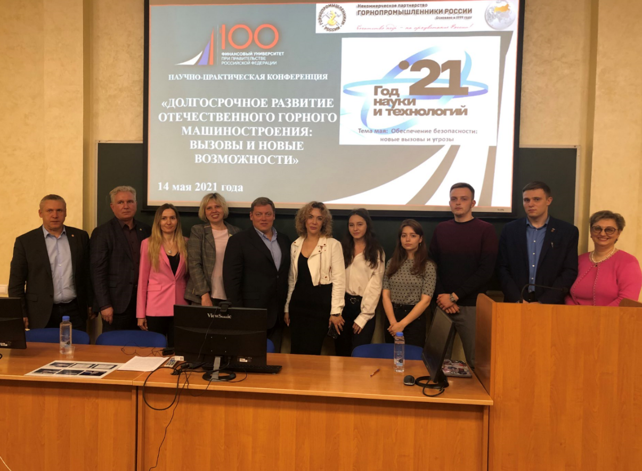
Модератор пленарного заседания, первый заместитель декана Факультета экономики и бизнеса Иван Петров организовал дискуссию, в ходе которой основные спикеры выступили с пленарными докладами:
«Современные проблемы горного машиностроения России и пути их решения». Докладчик - Анатолий Никитин, научный сотрудник Проектного центра Факультета экономики и бизнеса.
«Потенциал Финансового университета для выстраивания цифровой модели государственной поддержки машиностроения». Докладчик - Ирина Меркулина, заместитель декана по научной работе Факультета экономики и бизнеса.
«Современные образовательные технологии как инструмент развития бизнеса». Докладчик – Лариса Калачева, директор Проектного центра Факультета экономики и бизнеса.
«О формировании международного центра коммерциализации научно технического задела машиностроительных, энергетических и нефтегазовых компаний России и организации экспорта технологий». Докладчик – Иван Петров, первый заместитель декана Факультета экономики и бизнеса. Основной лейтмотив выступлений был направлен на необходимость формирования единого цифрового межотраслевого пространства для отбора инновационных решений и формирования прозрачных процедур импортонезависимости и развития рынка сервисных услуг и горного машиностроения.
На секции «Современные проблемы горного машиностроения и пути их решения», модератором которой выступал научный сотрудник Проектного центра Факультета экономики и бизнеса Анатолий Никитин, наибольший интерес и активную дискуссию вызвал доклад исполнительного директора Тульского завода горно-шахтного оборудования Сергея Соломатина. В представленном докладе была дана не только характеристика одного из лидеров отрасли, но и наглядно проиллюстрированы финансово-экономические и организационные проблемы взаимодействия заказчиков и подрядчиков, проведения закупок и адекватности участников рынка. В докладе даны рекомендации по изменению системы взаимодействия всех участников рассматриваемых отраслевых рынков.
На секции «Коммерциализация научно технического задела машиностроительных, энергетических и нефтегазовых компаний России и организации экспорта технологий», модератором которой выступал первый заместитель декана Факультета экономики и бизнеса Иван Петров, был представлен опыт Финансового университета по организационно-экономическому содействию странам Северной Африки и Ближнего Востока в реализации проектов, направленных на достижение целей устойчивого развития посредством коммерциализации научно технического задела машиностроительных, энергетических и нефтегазовых компаний России и организации экспорта природоохранных и энергетических технологий.
Наибольший интерес у участников Конференции вызвала студенческая секция, модератором которой являлась Лариса Калачева, директор Проектного центра Факультета экономики и бизнеса. Студенты - резиденты Проектного центра Факультета экономики и бизнеса: Казанцев Алексей Данилович (ТЭК18-5), Еремин Илья Александрович (ТЭК19-7), Гурьева Александра Евгеньевна (Т19-1), Юрченко Дарина Денисовна (ЛОГ19-1) представили следующие проекты:
1. «Цифровизация образования - это циферблат нового времени для Лингстеров (возрастной ценз до 20 лет, родившиеся с 2000 г по н.в. «Тиктокеры»)».
2. «Маркетинговый аудит digital-проектов с учетом прагматического аспекта и коммуникативных компетенций специалистов компании ООО «Ай Эм Си Монтан».
3. «Разработка рекомендаций, в части эффективных технологических решений для производственных отраслей с использованием цифровых инструментов маркетинга на примере анализа сайта НПО «СОМЭКС».
4. «Цифровой маркетинг, как бизнес инструмент, коммуникационной политики горного машиностроения на примере компании ЗАО «Дробмаш».
5. «Разработка цифровой маркетинговой стратегии компании «КрашМаш» и ее имплементация B2B».
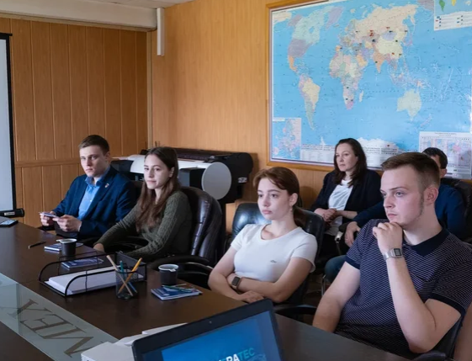

Участница Конференции, профессор Департамента логистики и маркетинга Светлана Карпова указала на взаимосвязь выполненных проектов с соответствующими образовательными программами и проинформировала участников о потенциале экспериментальной лаборатории «Нейротехнологии в управлении», целью которой является изучение процесса принятия управленческих решений для проектирования пользовательского опыта, моделирования потребительского и гражданского поведения, дизайна менеджмент-инструментов.
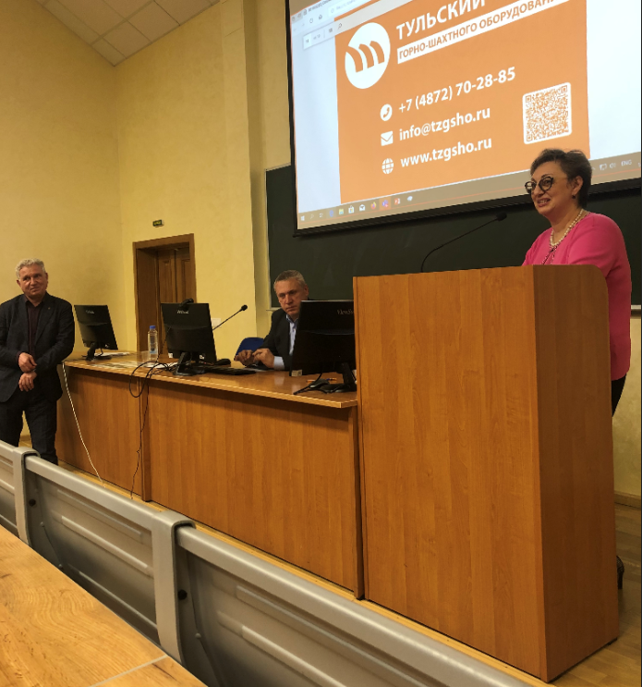
Особый интерес вызвал проект по НПО «СОМЭКС» в связи с его детальной проработанностью и интерактивной подачей. Представители компании СОМЭКС активно дискуссировали со студентами и пригласили их принять участие в техническом визите на предприятие в рамках второго дня конференции.
15 мая состоялся технический визит на НПО «СОМЭКС» (г. Коломна)
На круглом столе «НПО «СОМЭКС» - лидер корпоративных процессов в горном машиностроении» рассматривалась новая стратегия развития компании. В работе круглого стола приняли участие, как участники Конференции, так и представители НПО «СОМЭКС»: генеральный директор НПО «Сомэкс» Никитин Анатолий Юрьевич, заместитель генерального директора по развитию Семенова Мария Павловна, заместитель генерального директора по экономике и финансам Муллагалин Рустам Сабиржанович, Исполнительный директор НИИ КОМПИ Карпов Сергей Сергеевич, начальник отдела маркетинга Пономарева Ольга Сергеевна, руководитель отдела управления персоналом Силина Ольга Сергеевна.
По итогу круглого стола были намечены направления сотрудничества Финансового университета с компанией Вератек, формируемой в результате ребрендинга, в том числе через стажировки студентов и преподавателей в структурах компании, и реализацию проектов в ходе выполнения студентами курсовых и выпускных работ.
